Klasifikasi Kematangan Stroberi dengan Menggunakan Metode Convolutional Neural Network VGG-16
Muh. Fanggi Fauzanª, Dolly Indra^{b}, Abdul Rachman Manga^{c}
Universitas Muslim Indonesia, Makassar, Indonesia
Email: ª13020220246@umi.ac.id; ^{b}dolly.indra@umi.ac.id; ^{c}abdulrachman.manga@umi.ac.id
Received: xx xx xxxx | Revised: xx xx xxxx | Accepted: xx xx xxxx | Published: xx xx xxxx
Abstrak
Stroberi merupakan komoditas hortikultura dengan nilai ekonomis tinggi, namun penentuan tingkat kematangannya di tingkat petani masih banyak dilakukan secara manual berdasarkan pengamatan visual, sehingga rawan kesalahan klasifikasi dan memerlukan waktu yang tidak sedikit, terutama karena batas warna antara kategori mentah, setengah matang, dan matang kerap tumpang tindih. Penelitian ini bertujuan membangun dan mengevaluasi model klasifikasi tingkat kematangan buah stroberi ke dalam tiga kelas menggunakan arsitektur Convolutional Neural Network (CNN) VGG-16 dengan pendekatan transfer learning. Dataset yang digunakan berjumlah 1.087 citra digital yang dihimpun dari dua sumber terbuka pada platform Kaggle, kemudian melalui tahap praproses berupa resizing 224×224 piksel dan normalisasi, serta augmentasi data, sebelum dibagi menjadi 80% data latih dan 20% data uji. Model dilatih menggunakan bobot awal ImageNet pada platform Google Colaboratory dengan bahasa pemrograman Python. Kinerja model diukur melalui metrik akurasi, presisi, recall, dan F1-score berdasarkan confusion matrix pada data uji. Penelitian ini diarahkan untuk menguji dua hipotesis, yaitu kemampuan arsitektur VGG-16 dalam membangun sistem klasifikasi tiga kelas kematangan stroberi, serta pencapaian kinerja model dengan nilai akurasi minimal 80%. Hasil yang diharapkan dari penelitian ini adalah tersedianya model klasifikasi yang akurat dan efisien, sehingga dapat menjadi alternatif solusi bagi proses sortasi stroberi otomatis serta mendukung efisiensi pascapanen dan konsistensi mutu buah.

Kata kunci: stroberi, tingkat kematangan, convolutional neural network, VGG-16, klasifikasi citra.
Pendahuluan
Tanaman stroberi merupakan komoditas buah yang sangat diminati pasar dan memiliki potensi ekonomi signifikan. Spesies stroberi yang kini dibudidayakan di Indonesia merupakan hasil introduksi dan persilangan, sehingga menghasilkan ragam varietas unggul lokal, di antaranya Mencir, California, Nyoho, Sweet Charlie, Red Giant, dan Merlan, dengan varietas Mencir dan Merlan yang mampu berkembang optimal di wilayah dataran rendah. Jawa Barat tercatat sebagai produsen stroberi terbesar di Indonesia, dengan total produksi mencapai 25.413 ton [1].
Di bidang pertanian, klasifikasi buah stroberi berdasarkan tingkat kematangan sangat penting guna memastikan kualitas dan nilai ekonomis produk [2]. Kendati demikian, penyortiran stroberi secara manual cenderung menghasilkan kesalahan manusia dan memerlukan waktu yang tidak sedikit. Permasalahan dalam pemisahan buah stroberi kerap timbul karena ambiguitas batas warna antar kategori mentah, setengah matang, dan matang, sehingga dibutuhkan sistem klasifikasi otomatis yang menggunakan sampel data berlabel kelas yang tepat untuk menentukan nilai klasifikasi secara konsisten [3].
Tantangan tersebut kini dapat direspons dengan baik melalui kemajuan teknologi pemrosesan citra digital dan kecerdasan buatan. Dalam konteks klasifikasi citra, Convolutional Neural Network (CNN) merupakan salah satu metode yang paling sering digunakan karena efektif dalam mengidentifikasi fitur penting dari sebuah citra, misalnya gradasi warna dan pola spasial [4]. Oleh karena itu, penerapan CNN dinilai tepat untuk mengklasifikasikan tingkat kematangan buah dengan memanfaatkan citra digital [5], [6].
Salah satu arsitektur deep learning yang banyak dimanfaatkan untuk klasifikasi citra adalah VGG16-Net. Arsitektur ini terdiri atas 16 lapisan yang merangkum kombinasi lapisan konvolusional, lapisan max pooling, dan lapisan fully connected, dengan kinerja klasifikasi yang telah terbukti baik pada berbagai kumpulan data visual seperti ImageNet [7], [8], [9]. Berangkat dari uraian tersebut, penelitian ini menempatkan klasifikasi tingkat kematangan buah stroberi sebagai fokus utama, yang dicapai melalui penerapan metode CNN VGG-16 terhadap citra digital buah stroberi agar penentuan tingkat kematangan dapat dilakukan secara otomatis dan akurat.
Berdasarkan uraian tersebut, penelitian ini berupaya menjawab dua persoalan utama, yaitu bagaimana membangun model klasifikasi tingkat kematangan buah stroberi ke dalam tiga kelas (mentah, setengah matang, dan matang) menggunakan arsitektur VGG-16 berbasis transfer learning terhadap dataset sebanyak 1.087 citra, serta bagaimana tingkat kinerja model tersebut ditinjau dari nilai akurasi, presisi, recall, dan F1-score pada data uji. Sejalan dengan permasalahan tersebut, penelitian ini bertujuan untuk membangun dan mengimplementasikan model klasifikasi kematangan buah stroberi menggunakan arsitektur CNN VGG-16, serta mengukur dan mengevaluasi kinerjanya berdasarkan keempat metrik tersebut pada 20% data uji dari keseluruhan dataset.
Ruang lingkup penelitian ini dibatasi pada objek buah stroberi varietas Mencir dan Merlan, dengan dataset sebanyak 1.087 citra yang dihimpun dari dua repositori terbuka pada platform Kaggle, yaitu 521 citra dari “Strawberry Dataset” dan 566 citra dari “Multi-Class Strawberry Ripeness Detection Dataset”. Klasifikasi dilakukan ke dalam tiga kelas kematangan (mentah, setengah matang, dan matang sempurna), dengan proses pelatihan dan pengujian model dilaksanakan sepenuhnya pada platform Google Colaboratory menggunakan bahasa pemrograman Python, serta pembagian data sebesar 80% untuk pelatihan dan 20% untuk pengujian.
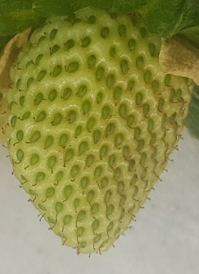
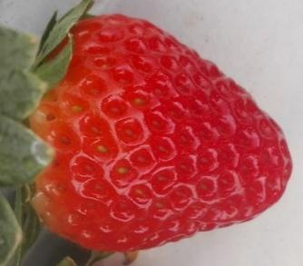
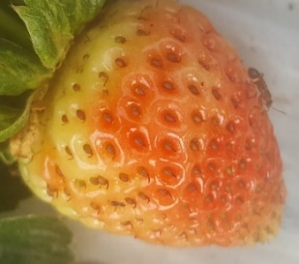
Ketiga kelas kematangan tersebut dapat dibedakan secara visual berdasarkan dominasi warna permukaan buah, sebagaimana ditunjukkan pada Gambar 1. Stroberi pada kelas mentah didominasi warna putih kekuningan hingga hijau muda Gambar 1, kelas setengah matang ditandai perpaduan warna merah muda dan putih sebagai indikasi proses pematangan yang sedang berlangsung Gambar 1 sedangkan kelas matang ditandai warna merah menyeluruh pada permukaan buah Gambar 1 [10].
Gambar 1. Stroberi berdasarkan tingkat kematangan, mentah, setengah matang, matang
Beberapa penelitian terdahulu telah mengangkat tema klasifikasi tingkat kematangan buah menggunakan pendekatan pengolahan citra digital dan deep learning. Wijayanti mengembangkan model CNN untuk mendeteksi kematangan stroberi dan memperoleh akurasi validasi hingga 97,5% pada epoch ke-30 [11]. Penelitian yang dilakukan wijayanti menerapkan segmentasi warna berbasis metode HSV untuk mengklasifikasikan stroberi ke dalam tiga kategori kematangan [11], sementara Amalia menunjukkan bahwa model CNN dengan arsitektur VGG-16 mampu mencapai akurasi 98,3% pada dataset 1.200 citra stroberi yang terbagi ke dalam tiga kelas [12]. Pada ranah aplikasi, Parenreng dan Syarif mengembangkan aplikasi berbasis mobile untuk deteksi kematangan stroberi menggunakan ekstraksi nilai RGB [13]. Pendekatan serupa juga banyak diterapkan pada objek buah lain, misalnya klasifikasi kematangan kelapa sawit menggunakan CNN [14] dan pendekatan transfer learning Xception [15], klasifikasi kematangan pisang menggunakan CNN [16], serta perbandingan arsitektur VGG-16 dan MobileNetV2 pada klasifikasi kematangan buah apel [17]. B serta klasifikasi kematangan buah lengkeng menggunakan metode Content Based Image Retrieval [16]. Berbeda dengan penelitian-penelitian tersebut, penelitian ini memadukan dataset stroberi dari dua sumber terbuka yang berbeda untuk memperbesar variasi data, serta menempatkan arsitektur VGG-16 berbasis transfer learning sebagai model utama dengan evaluasi kinerja yang komprehensif melalui empat metrik sekaligus, yaitu akurasi, presisi, recall, dan F1-score.
Secara teoretis, penelitian ini diharapkan memperkaya kajian penerapan deep learning, khususnya arsitektur CNN VGG-16, dalam klasifikasi citra berdasarkan tingkat kematangan buah. Secara praktis, model yang dihasilkan diharapkan dapat menjadi solusi alternatif bagi proses sortasi stroberi secara otomatis, sehingga mampu meningkatkan efisiensi pascapanen, menekan kesalahan sortasi manual, dan turut menjaga konsistensi mutu buah yang dipasarkan.
Metode
Penelitian ini menggunakan pendekatan kuantitatif eksperimental dengan menerapkan metode deep learning berbasis CNN VGG-16 untuk mengklasifikasikan tingkat kematangan buah stroberi berdasarkan citra digital, sesuai dengan rumusan masalah dan tujuan penelitian yang telah diuraikan pada bagian Pendahuluan.
Penelitian dilaksanakan di Universitas Muslim Indonesia, Jalan Urip Sumoharjo Km. 5, Makassar, Sulawesi Selatan, pada periode Januari hingga Juni 2026. Proses pelatihan dan pengujian model dilakukan secara daring melalui platform Google Colaboratory.
Bahan utama penelitian ini berupa dataset citra stroberi sejumlah 1.087 citra dengan tiga kelas kematangan (mentah, setengah matang, dan matang sempurna) yang diperoleh dari platform Kaggle. Adapun alat yang digunakan meliputi laptop dengan koneksi internet untuk mengakses Google Colaboratory, bahasa pemrograman Python, framework deep learning TensorFlow/Keras, serta pustaka pendukung NumPy, Pandas, Matplotlib, dan Scikit-learn.
Data dikumpulkan dengan mengunduh dua himpunan data citra stroberi yang tersedia secara publik di Kaggle, yaitu Strawberry Dataset (521 citra) dan Multi-Class Strawberry Ripeness Detection Dataset (566 citra). Kedua sumber tersebut digabungkan menjadi satu dataset terpadu berjumlah 1.087 citra, dengan label kelas kematangan pada setiap citra diverifikasi ulang agar sesuai dengan tiga kategori yang ditetapkan dalam penelitian ini, sebagaimana dirangkum pada Tabel 1.
Tabel 1. Definisi Operasional Variabel
Variabel | Definisi Operasional | Indikator | Skala Pengukuran
Citra Stroberi | Data masukan (input) berupa citra digital buah stroberi yang diperoleh dari dataset Kaggle, digunakan sebagai objek klasifikasi tingkat kematangan. | Jumlah citra sebanyak 1.087 dengan tiga kelas kematangan: mentah, setengah matang, matang. | Nominal
Tingkat Kematangan Stroberi | Kelas target yang digunakan dalam proses klasifikasi berdasarkan karakteristik visual warna permukaan buah. | Tiga kelas kematangan: (a) mentah – putih kekuningan/hijau muda; (b) setengah matang – merah muda bercampur putih; (c) matang – merah menyeluruh. | Nominal
Preprocessing Citra | Proses pengolahan awal citra sebelum pelatihan dan pengujian model CNN VGG-16 guna menyeragamkan format dan meningkatkan kualitas data. | Resizing 224×224 piksel, normalisasi nilai piksel 0–1, augmentasi data (rotasi, flip, zoom). | Rasio
Model CNN VGG-16 | Model CNN dengan arsitektur VGG-16 (16 lapisan) yang digunakan untuk mengekstraksi fitur visual dan mengklasifikasikan tingkat kematangan stroberi melalui pendekatan transfer learning. | Arsitektur VGG-16, transfer learning dari ImageNet, pelatihan pada Google Colaboratory dengan Python. Keluaran: 3 kelas melalui fungsi aktivasi softmax. | Nominal
Akurasi (Accuracy) | Ukuran kinerja model dalam mengklasifikasikan citra stroberi secara benar dari keseluruhan data uji. | Accuracy (%) = (TP+TN) / (TP+TN+FP+FN) × 100 | Persentase (%)
Presisi (Precision) | Ukuran ketepatan model dalam memprediksi suatu kelas kematangan dibandingkan seluruh prediksi pada kelas tersebut. | Precision (%) = TP / (TP+FP) × 100 | Persentase (%)
Recall | Ukuran kemampuan model mengenali seluruh data yang benar-benar termasuk suatu kelas kematangan. | Recall (%) = TP / (TP+FN) × 100 | Persentase (%)
F1-Score | Rata-rata harmonis dari presisi dan recall untuk mengukur kinerja model secara seimbang, terutama pada distribusi data yang tidak merata. | F1-Score (%) = 2 × (Precision×Recall) / (Precision+Recall) | Persentase (%)
Analisis data dilakukan menggunakan teknik deep learning berbasis CNN VGG-16 dengan pendekatan transfer learning[18]. Data citra diproses melalui tahapan praproses berupa penyeragaman ukuran (resizing) menjadi 224×224 piksel dan normalisasi nilai piksel ke rentang 0 hingga [15], [19], [20]kemudian dilatihkan pada model CNN VGG-16 menggunakan Google Colaboratory, dan selanjutnya dievaluasi menggunakan metrik akurasi, presisi, recall, F1-score, dan confusion matrix untuk mengukur efektivitas sistem klasifikasi yang dibangun.
Hipotesis penelitian dirumuskan berdasarkan dua rumusan masalah yang telah ditetapkan, yaitu terkait pembangunan model dan kinerja model CNN VGG-16 dalam mengklasifikasikan tingkat kematangan buah stroberi. Pertama, terkait pembangunan model klasifikasi: H₀ menyatakan bahwa model CNN VGG-16 dengan pendekatan transfer learning tidak dapat membangun sistem klasifikasi kematangan buah stroberi ke dalam tiga kelas (mentah, setengah matang, matang sempurna) berdasarkan citra digital, sedangkan H₁ menyatakan sebaliknya, yaitu model tersebut dapat membangun sistem klasifikasi dimaksud. Kedua, terkait kinerja model klasifikasi: H₀ menyatakan bahwa model CNN VGG-16 tidak menghasilkan kinerja yang baik (nilai akurasi ≥ 80%) dalam mengklasifikasikan tingkat kematangan buah stroberi berdasarkan citra digital, sedangkan H₁ menyatakan bahwa model tersebut menghasilkan kinerja yang baik (nilai akurasi ≥ 80%) dalam mengklasifikasikan tingkat kematangan buah stroberi berdasarkan citra digital.
Kinerja model dievaluasi menggunakan parameter true positive (TP), true negative (TN), false positive (FP), dan false negative (FN) yang disusun dalam bentuk confusion matrix sebagaimana ditunjukkan pada Tabel 2.
Tabel 2. Confusion Matrix
 | Prediksi Positif | Prediksi Negatif
Aktual Positif | True Positive (TP) | False Negative (FN)
Aktual Negatif | False Positive (FP) | True Negative (TN)

Akurasi menunjukkan rasio prediksi benar (baik positif maupun negatif) terhadap keseluruhan data uji, sebagaimana pada Persamaan (1).
$$Accuracy = \frac{TP + TN}{TP + TN + FP + FN} × 100$$ | (1)
Presisi mengukur proporsi prediksi positif yang benar-benar termasuk ke dalam kelas positif tersebut, sebagaimana pada Persamaan (2).
$$Precision = \frac{TP}{TP + FP} × 100$$ | (2)
Recall menunjukkan kemampuan model mengenali seluruh data yang benar-benar termasuk kelas positif, sebagaimana pada Persamaan (3).
$$Recall = \frac{TP}{TP + FN} × 100$$ | (3)
F1-score merupakan rata-rata harmonis antara presisi dan recall yang berguna untuk mengukur kinerja model secara seimbang, terutama pada distribusi data yang tidak merata, sebagaimana pada Persamaan (4).
$$F1-Score = 2 × \frac{Precision × Recall}{Precision + Recall}$$ | (4)
Perancangan
Perancangan sistem klasifikasi kematangan stroberi diawali dengan analisis terhadap alur kerja penyortiran stroberi yang saat ini masih dilakukan secara manual, di mana operator menentukan kelas kematangan berdasarkan pengamatan visual sehingga rawan terhadap subjektivitas dan inkonsistensi antarpetugas. Sistem yang dirancang bertujuan menggantikan proses tersebut dengan mekanisme klasifikasi otomatis berbasis citra digital. Masukan (input) sistem berupa citra digital buah stroberi yang telah melalui tahap praproses resizing menjadi 224×224 piksel, sedangkan keluaran (output) sistem berupa label kelas kematangan, yaitu salah satu dari tiga kategori mentah, setengah matang, atau matang sempurna, yang dihasilkan melalui fungsi aktivasi softmax pada lapisan akhir model.
Prosedur kerja sistem digambarkan melalui diagram alur tahapan penelitian pada Gambar 2. Penelitian dimulai dengan penetapan tujuan, dilanjutkan dengan pengumpulan dataset citra stroberi dari platform Kaggle, praproses citra (resizing dan normalisasi), augmentasi data untuk memperkaya variasi data latih, pelatihan model CNN VGG-16 melalui pendekatan transfer learning, hingga tahap evaluasi kinerja model menggunakan metrik akurasi, presisi, recall, F1-score, dan confusion matrix.
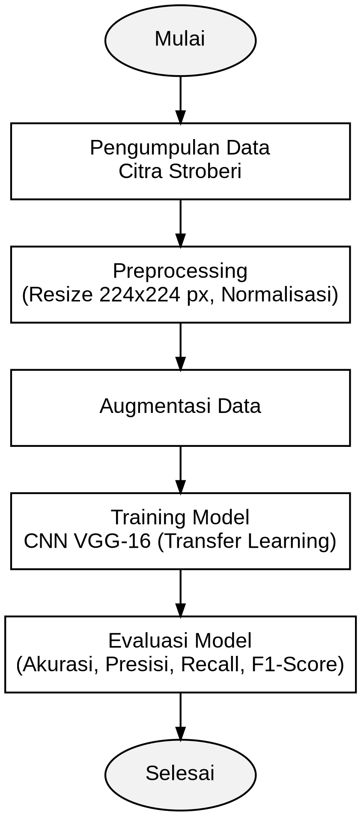

Gambar 2. Tahapan Penelitian
Rancangan sistem secara lebih rinci disajikan pada Gambar 3, yang menguraikan tahapan pengumpulan data, praproses, augmentasi, pembagian data latih dan data uji, pelatihan model, hingga pengujian dan evaluasi. Dataset sebanyak 1.087 citra dibagi menjadi 80% data latih dan 20% data uji agar kinerja model dapat diukur secara objektif terhadap data yang belum pernah dipelajari sebelumnya. Pada tahap augmentasi, teknik yang diterapkan meliputi rotasi, flip horizontal, zoom, pergeseran posisi (width dan height shift), serta penyesuaian tingkat kecerahan (brightness adjustment), sehingga model dapat mengenali objek stroberi dalam berbagai kondisi pengambilan gambar dan risiko overfitting dapat ditekan [16]. Model VGG-16 yang telah dilatih selanjutnya digunakan untuk memprediksi kelas kematangan pada citra baru berdasarkan pola visual warna dan tekstur yang telah dipelajari selama proses pelatihan.
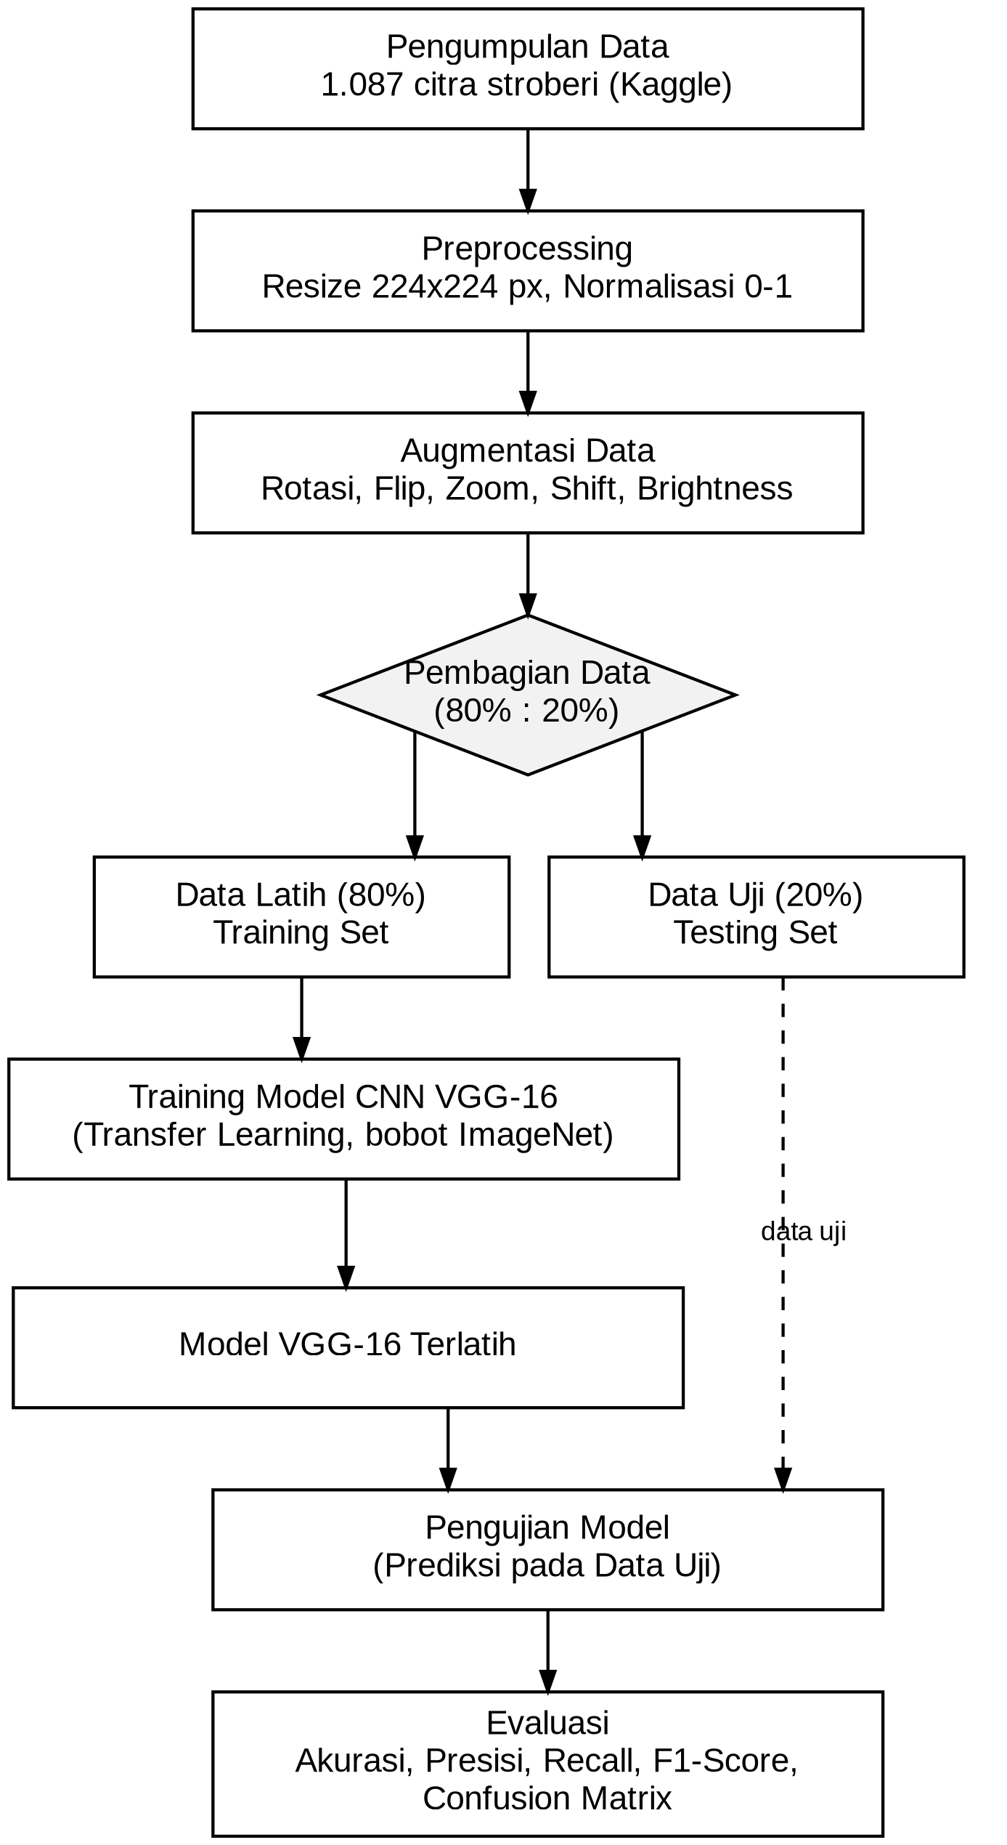
Gambar 3. Desain Penelitian
Pemodelan
Untuk bidang sistem cerdas, pemodelan pada penelitian ini direpresentasikan melalui arsitektur jaringan CNN VGG-16 beserta proses konvolusi yang mendasarinya. Convolutional Neural Network (CNN) merupakan jenis jaringan saraf tiruan yang dirancang khusus untuk mengolah data dua dimensi seperti citra, dengan memanfaatkan operasi konvolusi pada matriks piksel dan bobot kernel [21]. Proses ekstraksi fitur pada CNN secara umum terdiri atas lapisan konvolusi (convolutional layer) untuk menghasilkan feature map, lapisan pooling (max pooling) untuk mereduksi dimensi data, dan lapisan fully connected untuk menghasilkan keluaran klasifikasi, sebagaimana diilustrasikan pada Gambar 4.
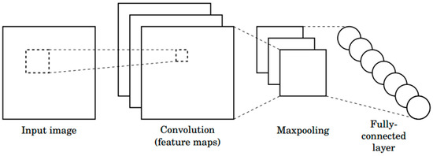
Gambar 4. Proses Convolutional Neural Network
Sebagaimana ditunjukkan pada Gambar 4, proses CNN berlangsung melalui empat tahapan utama. Pertama, citra input berukuran 224×224×3 piksel (tinggi × lebar × kanal warna RGB) dimasukkan ke jaringan. Kedua, tahap konvolusi (convolution) menggeser sejumlah kernel/filter kecil ke seluruh area citra untuk menghasilkan feature map, yaitu peta yang menonjolkan pola visual tertentu seperti tepi, gradasi warna, dan tekstur permukaan buah; setiap feature map kemudian melalui fungsi aktivasi ReLU (Rectified Linear Unit) agar jaringan mampu mempelajari hubungan non-linear antarfitur. Ketiga, tahap pooling (max pooling) memperkecil ukuran spasial feature map dengan mengambil nilai piksel maksimum pada tiap area kecil, sehingga jumlah parameter dan beban komputasi berkurang, sekaligus membuat fitur yang diperoleh lebih tahan terhadap pergeseran posisi objek pada citra. Kedua tahap konvolusi dan pooling ini diulang secara berlapis pada beberapa blok, sebagaimana ditunjukkan pada arsitektur VGG-16 di Gambar 5, sehingga fitur yang diekstraksi berkembang dari pola sederhana (tepi, warna) pada lapisan awal menjadi pola yang lebih kompleks (bentuk dan tekstur buah stroberi) pada lapisan yang lebih dalam. Keempat, hasil ekstraksi fitur dari blok konvolusi terakhir diratakan (flatten) menjadi satu vektor, kemudian diproses oleh lapisan fully connected untuk menggabungkan seluruh fitur yang telah dipelajari. Lapisan keluaran menggunakan fungsi aktivasi softmax untuk menghasilkan probabilitas setiap kelas kematangan (mentah, setengah matang, matang), dengan kelas berprobabilitas tertinggi ditetapkan sebagai hasil prediksi akhir.
Secara matematis, operasi konvolusi pada CNN dirumuskan sebagaimana pada Persamaan (5).
$$S(i,j) = (I*K)(i,j) = \sum_{m,n}{I(m,n)·K(i-m, j-n)}$$ | (5)
dengan S(i,j) adalah nilai keluaran hasil operasi konvolusi pada posisi (i,j), I(m,n) adalah nilai piksel citra input stroberi pada koordinat (m,n), K(i−m, j−n) adalah nilai kernel atau filter konvolusi, i dan j adalah indeks posisi pada feature map, m dan n adalah indeks posisi piksel pada citra input, tanda ∗ adalah operator konvolusi, dan notasi penjumlahan menyatakan proses penjumlahan seluruh hasil perkalian elemen kernel dengan citra.
Arsitektur VGG-16 yang digunakan pada penelitian ini terdiri atas 13 lapisan konvolusi yang disusun dalam lima blok, masing-masing diikuti oleh lapisan max pooling, serta ditutup dengan tiga lapisan fully connected (dense), sebagaimana ditunjukkan pada Gambar 5. Model ini pada mulanya dikembangkan untuk tugas pengenalan objek pada dataset ImageNet dan dikenal efektif dalam mengekstraksi fitur citra secara bertahap, meskipun membutuhkan sumber daya komputasi yang relatif besar [17]. Pada penelitian ini, arsitektur VGG-16 diterapkan melalui pendekatan transfer learning dengan memanfaatkan bobot awal hasil pelatihan pada dataset ImageNet, sehingga proses pembelajaran fitur visual citra stroberi dapat berlangsung lebih efisien dibandingkan pelatihan dari awal (training from scratch). Pemilihan arsitektur ini juga didukung oleh temuan bahwa VGG-16 menunjukkan kinerja klasifikasi citra yang kompetitif dibandingkan arsitektur CNN modern lain seperti DenseNet121, ResNet50V2, dan EfficientNetB0 pada tugas klasifikasi citra dengan karakteristik visual yang kompleks [22].

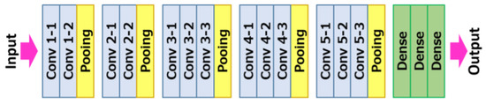
Gambar 5. Model Arsitektur VGG-16
Secara keseluruhan, kerangka pemikiran sistem dapat diringkas sebagai berikut: (1) citra stroberi dimasukkan sebagai input; (2) citra melalui tahap praproses dan augmentasi; (3) fitur visual diekstraksi melalui blok-blok konvolusi dan pooling pada arsitektur VGG-16; (4) fitur yang telah diekstraksi diklasifikasikan melalui lapisan fully connected dengan fungsi aktivasi softmax; dan (5) sistem menghasilkan keluaran berupa label kelas kematangan (mentah, setengah matang, atau matang), yang kinerjanya selanjutnya diukur melalui metrik akurasi, presisi, recall, dan F1-score.
Kesimpulan
Penelitian ini dirancang untuk membangun dan mengevaluasi model klasifikasi tingkat kematangan buah stroberi ke dalam tiga kelas menggunakan arsitektur CNN VGG-16 berbasis transfer learning, dengan memanfaatkan dataset sebanyak 1.087 citra dari dua sumber terbuka pada platform Kaggle. Berdasarkan kerangka metode dan rancangan sistem yang telah diuraikan, penelitian ini diarahkan untuk membuktikan bahwa arsitektur VGG-16 mampu membangun sistem klasifikasi tiga kelas kematangan stroberi secara efektif serta mencapai kinerja klasifikasi dengan nilai akurasi minimal 80% pada data uji, sebagaimana dirumuskan dalam hipotesis penelitian. Apabila hipotesis tersebut terbukti, model yang dihasilkan diharapkan dapat menjadi alternatif solusi bagi proses sortasi stroberi secara otomatis, sehingga membantu meningkatkan efisiensi pascapanen, menekan kesalahan sortasi manual, serta menjaga konsistensi mutu buah yang dipasarkan. Tahap pelatihan, pengujian, dan analisis hasil secara menyeluruh akan dilaksanakan pada tahap penelitian selanjutnya untuk memverifikasi capaian kinerja model terhadap hipotesis yang telah dirumuskan.
Daftar Pustaka
[1] R. Romiyadi and N. Islami Putri, “Uji Pertumbuhan dan Hasil Berbagai Varietas Tanaman Stroberi (Fragaria sp.) di Dataran Rendah,” Jurnal Greenation Pertanian dan Perkebunan , vol. 2, no. 2 SE-Articles, pp. 51–59, Mar. 2025, doi: 10.38035/jgpp.v2i2.180.
[2] Nathania Rahadatul ‘Aisy, Yulia Agustin, and Ateng Supriatna, “Perbandingan Morfologi Stroberi (Fragaria SPP) Di La Fressa Dan Bukit Strawberry Lembang Untuk Klasifikasi Varietas,” Polygon : Jurnal Ilmu Komputer dan Ilmu Pengetahuan Alam, vol. 2, no. 4, pp. 123–131, Jul. 2024, doi: 10.62383/polygon.v2i4.171.
[3] A. Setiawan, A. Rabi, and Y. S. Akbar Gumilang, “Pengolahan Citra untuk Sortir Buah Stroberi Berdasarkan Kematangan Menggunakan Algoritma K-Nearst Neighbors (KNN),” Blend Sains Jurnal Teknik, vol. 2, pp. 322–328, Jun. 2024, doi: 10.56211/blendsains.v2i4.551.
[4] E. Yanti, M. Faisal, T. Wahyuni, A. R. Nanda, N. Nurnawaty, and R. Y. Bakti, “Analisis Perbandingan Kinerja Arsitektur CNN VGG19, ResNet50, EfficientNetB0, dan MobileNetV2 untuk Deteksi Wajah Asli dan Wajah Buatan AI,” Buletin Sistem Informasi dan Teknologi Islam (BUSITI), vol. 7, no. 2, pp. 106–115, 2026.
[5] I. Sarfina, “Diagnosa Penyakit Stroberi Pada Citra Buah Dan Daun Menggunakan Metode Convolutional Neural Network (CNN),” JIMU:Jurnal Ilmiah Multidisipliner, vol. 2, no. 03 SE-Artikel, pp. 568–579, Jun. 2024.
[6] L. Ariani, D. Indra, and F. Umar, “Klasikasi Cengkeh Menggunakan Metode Convolutional Neural Network (CNN),” LINIER: Literatur Informatika dan Komputer, vol. 2, no. 3, pp. 341–349, Oct. 2025, doi: 10.33096/linier.v2i3.3145.
[7] A. Dwi Putro and H. Tantyoko, “Hybrid Algoritma Vgg16-Net Dengan Support Vector Machine Untuk Klasifikasi Jenis Buah dan sayuran,” Jurnal Teknologi Informasi dan Multimedia, vol. 5, no. 2 SE-Articles, pp. 56–65, doi: 10.35746/jtim.v5i2.335.
[8] Y. Ardian, I. N. gede A. Astawa, N. D. Irawan, I. P. B. A. Pradnyana, and A. Sulistyo, “Comparative Performance Analysis of Modified VGG16 and Slim-CNN for Arabica Coffee Bean Defect Classification,” ILKOM Jurnal Ilmiah, vol. 18, no. 1, pp. 85–96, Apr. 2026, doi: 10.33096/ilkom.v18i1.3244.85-96.
[9] M. S. Islami and E. R. Jamzuri, “SqueezeNet Image Embedding and Support Vector Machine for Recognizing Hand Gestures in Indonesian Sign Language System,” ILKOM Jurnal Ilmiah, vol. 17, no. 2, pp. 98–106, Aug. 2025, doi: 10.33096/ilkom.v17i2.2476.98-106.
[10] S. Anraeni, D. Indra, D. Adirahmadi, S. Pomalingo, Sugiarti, and S. H. Mansyur, Strawberry Ripeness Identification Using Feature Extraction of RGB and K-Nearest Neighbor. 2021. doi: 10.1109/EIConCIT50028.2021.9431854.
[11] Z. I. Wijayanti, “Penerapan Teknologi CNN Dalam Proses Pendeteksi Kematangan Buah Stroberi,” Uranus: Jurnal Ilmiah Teknik Elektro, Sains dan Informatika, vol. 2, no. 3 SE-Articles, pp. 1–12, Jul. 2024, doi: 10.61132/uranus.v2i3.192.
[12] A. R. Amalia, “Klasifikasi kematangan buah stroberi menggunakan metode convolutional neural network,” 2024.
[13] M. M. Parenreng and M. I. Syarif, “Aplikasi Pendeteksi Tingkat Kematangan Buah Strawberry,” pp. 1–6.
[14] R. Triyogi, R. Magdalena, and B. Hidayat, “Mendeteksi Kematangan Buah Kelapa Sawit Menggunakan Convolutional Neural Network Deep Learning,” Jurnal Nasional SAINS dan TEKNIK, vol. 1, pp. 22–27, Dec. 2023, doi: 10.25124/jnst.v1i1.6732.
[15] I. Afandy, B. Ahmad, and M. Amartharizqi, “Klasifikasi Kematangan Sawit Menggunakan Metode Convolutional Neural Network (CNN) Dengan Transfer Learning Xception,” Jurnal Ilmiah Teknologi Informasi dan Robotika, vol. 6, pp. 88–98, Dec. 2024, doi: 10.33005/jifti.v6i2.158.
[16] A. I. Hanifah and A. Hermawan, “Klasifikasi Kematangan Pisang Menggunakan Metode Convolutional Neural Network Classification of Banana Fruit Maturity Levels Using the Convolutional Neural Network Method,” vol. 12, no. 148, pp. 169–176, 2023, doi: 10.34010/komputika.v12i2.9999.
[17] A. Rizky et al., “Perbandiangan VGG16 dan MobileNetV2 untuk Klasifikasi Tingkat Kematangan Buah Apel,” JURNAL SISTEM KOMPUTER ASIA, vol. 3, no. 1, pp. 30–39, 2025.
[18] T. Ramadhani and A. Rachman Manga, “Analisis Perbandingan VGG-16 dan ResNet50 untuk Klasifikasi Multilabel Gambar Kerbau Toraja: Pendekatan Deep Learning,” Jurnal Teknik, vol. 22, pp. 71–81, Dec. 2024, doi: 10.37031/jt.v22i2.490.
[19] R. Fajri, “Klasifikasi Tingkat Kematangan Buah Strawberry Menggunakan Algoritma Logistic Regression,” vol. 4, no. 2, pp. 50–59, 2024.
[20] Y. Ardian, I. N. gede A. Astawa, N. D. Irawan, I. P. B. A. Pradnyana, and A. Sulistyo, “Comparative Performance Analysis of Modified VGG16 and Slim-CNN for Arabica Coffee Bean Defect Classification,” ILKOM Jurnal Ilmiah, vol. 18, no. 1, pp. 85–96, Apr. 2026, doi: 10.33096/ilkom.v18i1.3244.85-96.
[21] A. Anhar and R. Putra, “Perancangan dan Implementasi Self-Checkout System pada Toko Ritel menggunakan Convolutional Neural Network (CNN),” ELKOMIKA: Jurnal Teknik Energi Elektrik, Teknik Telekomunikasi, & Teknik Elektronika, vol. 11, p. 466, Apr. 2023, doi: 10.26760/elkomika.v11i2.466.
[22] Herman et al., “A Comperative Study on Efficacy of CNN VGG-16, DenseNet121, ResNet50V2, And EfficientNetB0 in Toraja Carving Classification,” Indonesian Journal of Data and Science, vol. 6, no. 1 SE-Data Science, pp. 122–131, doi: 10.56705/ijodas.v6i1.220.

